**Návod k použití: Veterinární přípravek. Pouze pro zvířata.**

**Alvedia Coombsův test**

**pro stanovení přímých antiglobulinů u psů**

Princip testu: Promytá suspenze červených krvinek se inkubuje s antisérem a pokud jsou autoimunitní protilátky IgG a IgM a/nebo C3 komponenty navázaný na povrchu červených krvinek (RBC), dochází k aglutinaci. 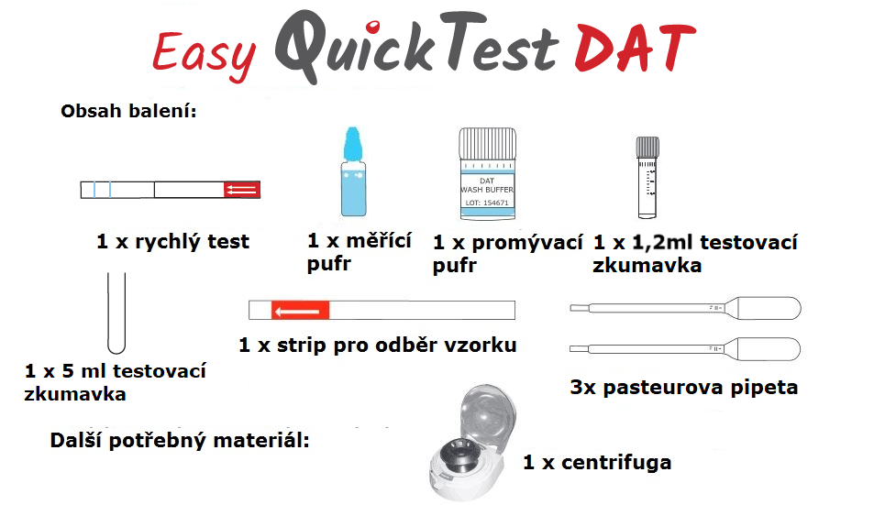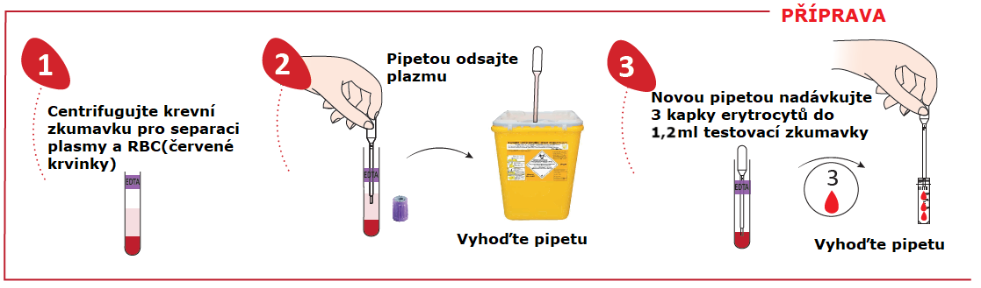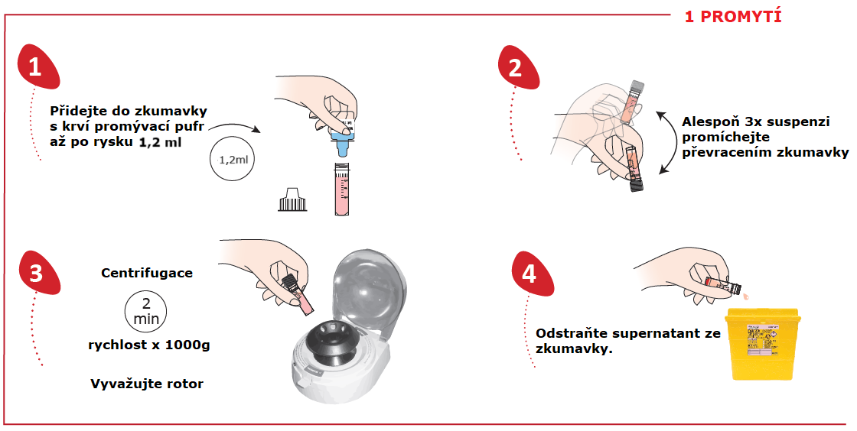

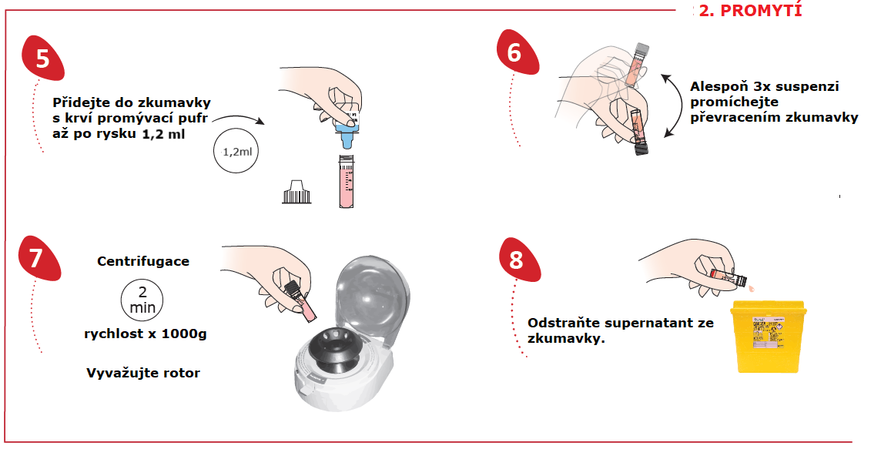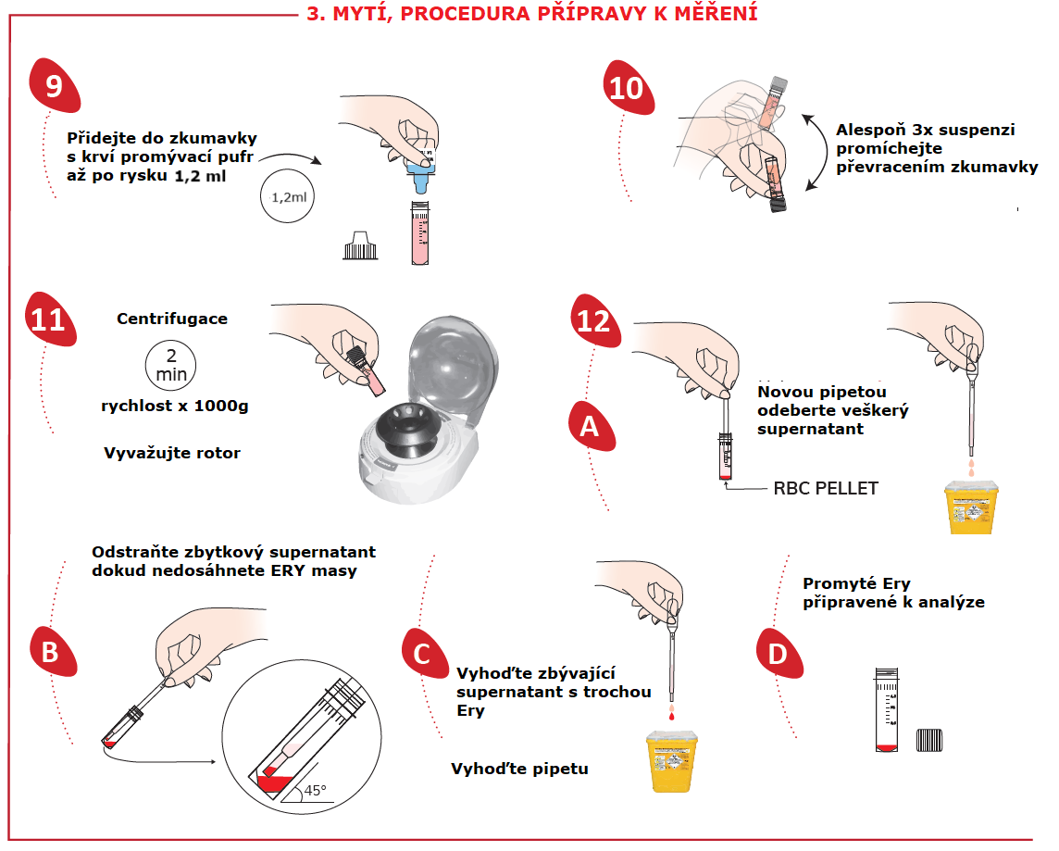

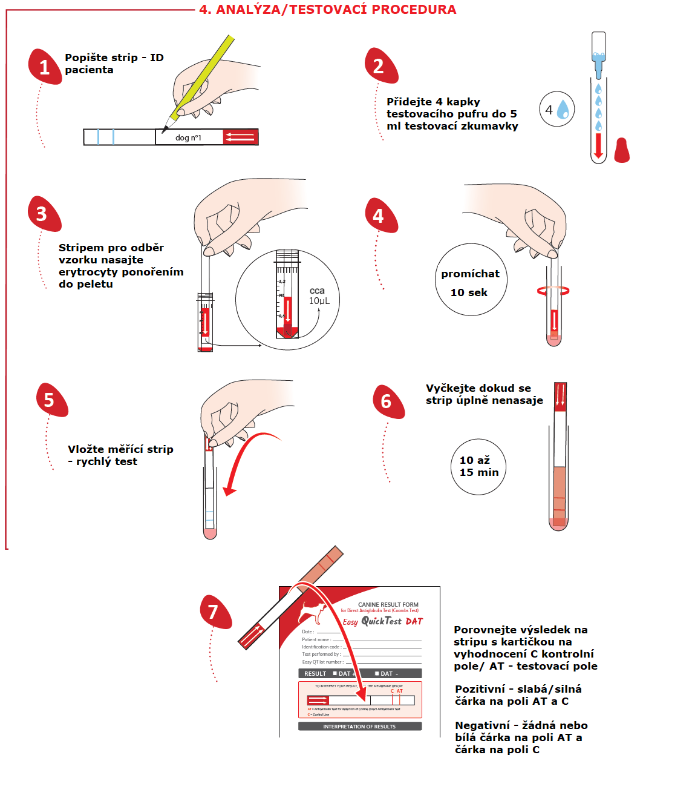

AT = Linie pro detekci antiglobulinu

C = Kontrolní linie

Skladování 15-25°C. Nerozbalené testy jsou použitelné do data exspirace uvedeného na obalu.

Odpad likvidujte dle místních právních předpisů.

**Výrobce:** **Držitel rozhodnutí o schválení a** **distributor:**

LABtechnik s.r.o

Alvedia Pražská 156

11-13 Rue des Aulnes Brno 642 00

69760 LIMONEST E-mail: info@labtechnik.cz

Francie Web: www.labtechnik.cz

Tel.: 547253119